**Міністерство Освіти І НАУКИ України**

**Національний університет "Львівська політехніка"**

Інститут **ІКНІ**

Кафедра **ПЗ**



### ЗВІТ

До лабораторної роботи №7

**На тему:** *“Чисельні методи розв’язування систем нелінійних*

*рівнянь ”*

**З дисципліни:** *“Чисельні методи”*

**Лектор:**

доцент каф. ПЗ

Мельник Н.Б.

**Виконав:**

ст. гр. ПЗ-16

Шеремета А.І.

**Прийняла:**

асистент кафедри ПЗ

Бутрак І. О.

« ____ » ________ 2022 р.

∑= ____

Львів – 2022

**Тема роботи:** Чисельні методи розв’язування систем нелінійних рівнянь.

**Мета роботи:** ознайомлення на практиці з методом ітерацій та методом Ньютона розв’язування систем нелінійних рівнянь.

**Індивідуальне завдання**

Розв'язати систему нелінійних рівнянь з точністю $ε={10}^{-3}$ методом ітерацій та методом Ньютона.

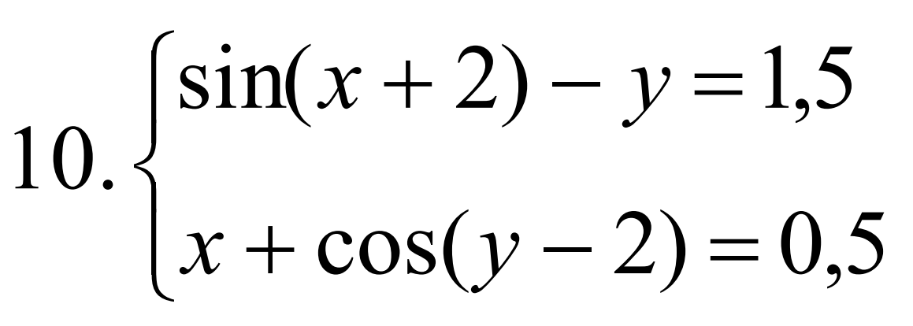

**Теоретичні відомості**

Метод простої ітерації

Розглянемо систему двох нелінійних рівнянь з двома невідомими

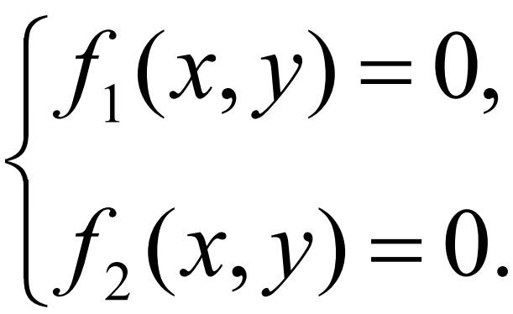

Розв’язком цієї системи є пара чисел ( $x_{*}$, $y_{*}$), яка перетворює систему рівнянь в тотожність (рівність).

Припустимо, що ( $x_{0}$, $y_{0}$) - наближений розв’язок системи (8.1), яку перетворимо до такого вигляду

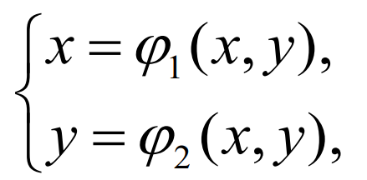

де ϕ1 , ϕ 2 - неперервно-диференційовані функції за змінними x та y . Розглянемо ітераційний процес

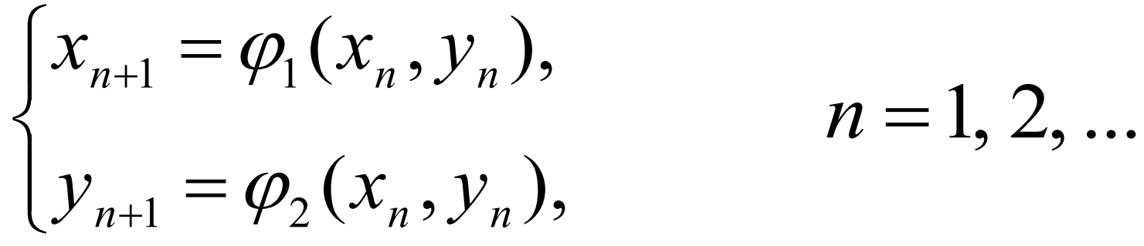

який породжує числові послідовності {$x_{n}\}$, {$y_{n}\}$*.*

Якщо ітераційний процес збігається, тобто існують границі

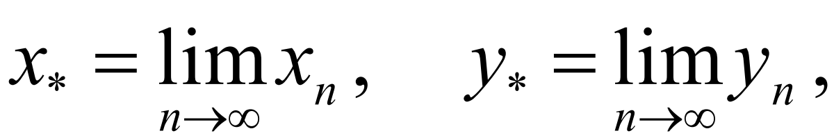

то, використовуючи вирази, систему рівнянь перепишемо у такому вигляді

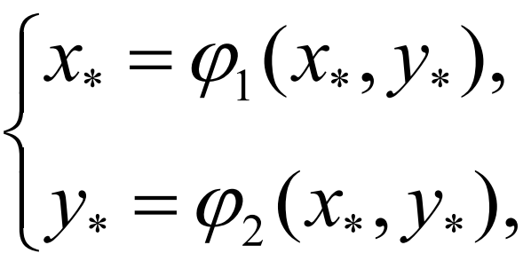

Тобто ( $x_{*}$, $y_{*}$) є розв’язком системи, а також еквівалентної їй системи

Метод Ньютона

Це найрозповсюдженіший метод розв’язування систем нелінійних рівнянь. Він забезпечує кращу збіжність, ніж метод простої ітерації

Нехай ( $x_{0}$, $y_{0}$) - наближений розв’язок системи (8.1), а ${}_{x} {}_{y}$, - деякі поправки до точного розв’язку.

Розглянемо систему рівнянь

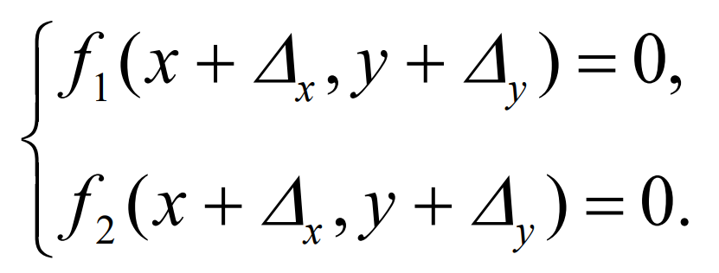

Розкладемо функції $f_{1}$, $f_{2}$ в ряд Тейлора, обмежившись лінійними членами розкладу відносно ${}_{x} {}_{y}$

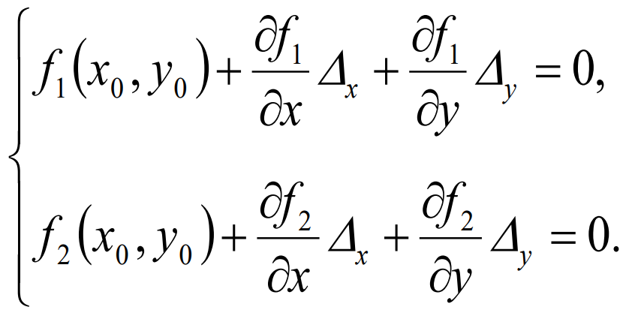

Запишемо якобіан або визначник матриці Якобі, складеної з частинних похідних функцій $f_{1}$, $f_{2}$ в деякій точці

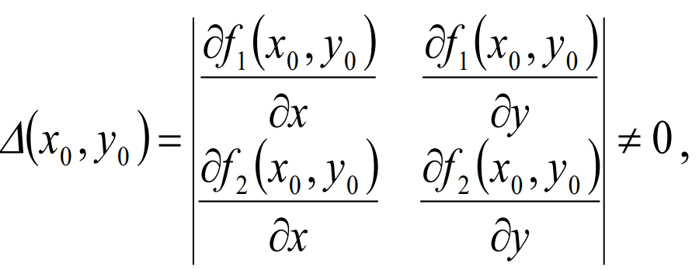

а поправки ${}_{x} і {}_{y}$ визначимо за правилом Крамера із системи

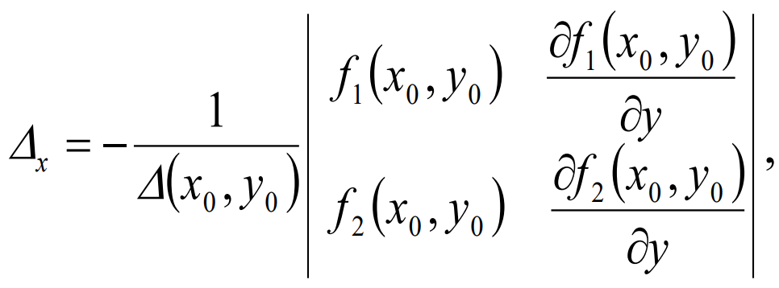

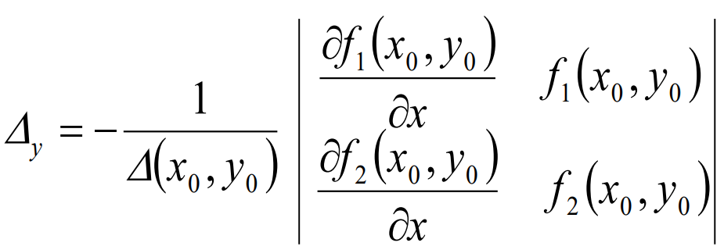

Наступне наближення розв'язку системи отримаємо у вигляді

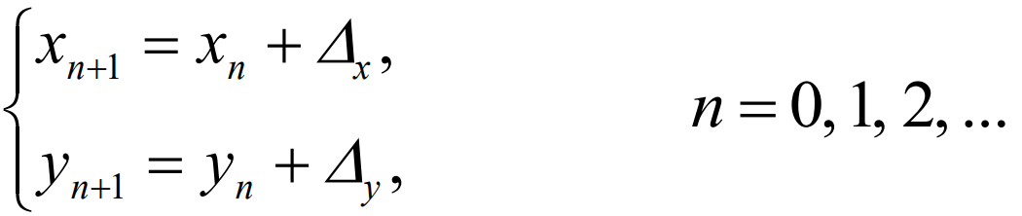

Метод простої ітерації, який застосовують для знаходження розв'язку одного нелінійного рівняння або системи двох нелінійних рівнянь, має перший порядок збіжності (лінійну збіжність), а метод Ньютона – другий порядок збіжності (квадратичну збіжність).

**Код програми**

#include <iostream>

#include <math.h>

#include <iomanip>

#define eps 0.001

using namespace std;

double det2x2 (double matrix[2][2]);

double f1 (double x, double y);

double f2 (double x, double y);

void iterationMethod();

void NewtonMethod ();

double det2x2 (double matrix[2][2]){

double result = matrix[0][0] * matrix[1][1] - matrix[1][0] * matrix[0][1];

return result;

}

double f1 (double x, double y){

return sin(x+2)-y-1.5;

}

double f2 (double x, double y){

return x+cos(y-2)-0.5;

}

void iterationMethod (){

double x0, y0;

double x = 0;

double y = 0;

int count = 0;

do{

x0 = x;

y0 = y;

x = -(cos (y - 2) - 0.5);

y = sin(x + 2) - 1.5;

count++;

cout << setprecision(4) << "x = " << x << "\t";

cout << "y = " << y << endl;

}while (abs (x - x0) > eps && abs (y - y0) > eps);

cout << "Iterations with iteration method: " << count << endl;

}

void NewtonMethod (){

double x = 0, y = 0, x0 = 0, y0 = 0, deltaX = 0, deltaY = 0, count = 0;

double JacobiMatr[2][2], firstDet[2][2], secondDet[2][2];

do{

x0 = x;

y0 = y;

JacobiMatr[0][0] = cos (x0 + 2);

JacobiMatr[0][1] = -1;

JacobiMatr[1][0] = 1;

JacobiMatr[1][1] = -sin (y0 - 2);

for (int i = 0; i < 2; ++i){

for (int j = 0; j < 2; ++j){

firstDet[i][j] = JacobiMatr[i][j];

secondDet[i][j] = JacobiMatr[i][j];

if (j == 0 && i == 0)

firstDet[i][j] = f1 (x0, y0);

else if (i == 1 && j == 0)

firstDet[i][j] = f2 (x0, y0);

else if (i == 0)

secondDet[i][j] = f1 (x0, y0);

else

secondDet[i][j] = f2 (x0, y0);

}

}

deltaX = -1 / det2x2 (JacobiMatr) * det2x2 (firstDet);

deltaY = -1 / det2x2 (JacobiMatr) * det2x2 (secondDet);

x = x0 + deltaX;

y = y0 + deltaY;

count++;

cout << "x = " << x << "\t";

cout << "y = " << y << endl;

}while (abs (deltaX) > eps + abs (deltaY) > eps);

cout << "Iterations with Newton's method: " << count << endl;

}

int main(){

cout<< endl <<"\tIteration method:"<<"\n";

iterationMethod();

cout<< endl <<"\tNewton's method:"<<"\n";

NewtonMethod();

return 0;

}

**Протокол роботи**

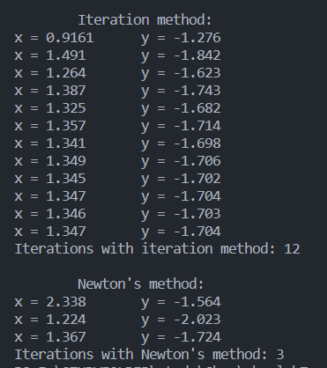

Рис.1. Результат виконання програми

**Висновки**

На даній лабораторній роботі я ознайомився на практиці з методом ітерацій та методом Ньютона розв’язування систем нелінійних рівнянь та склав програму для розв’язання системи нелінійних рівнянь методом ітерацій та методом Ньютона.